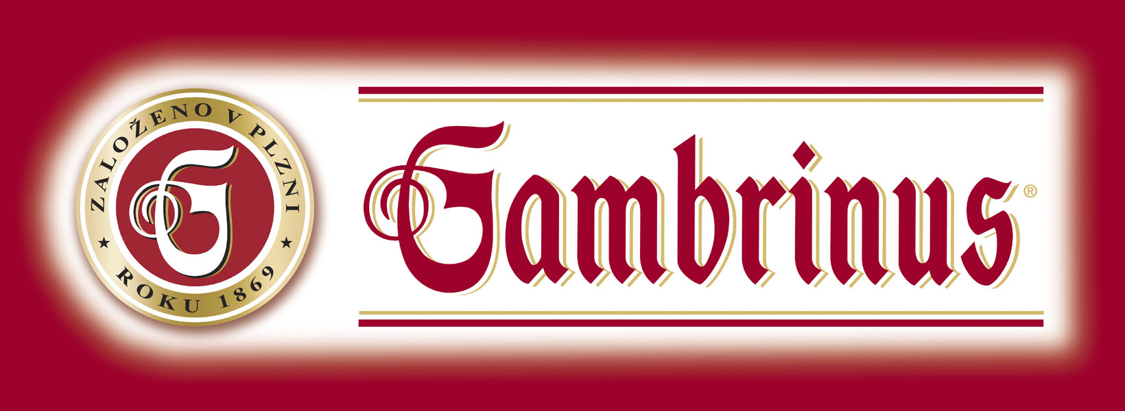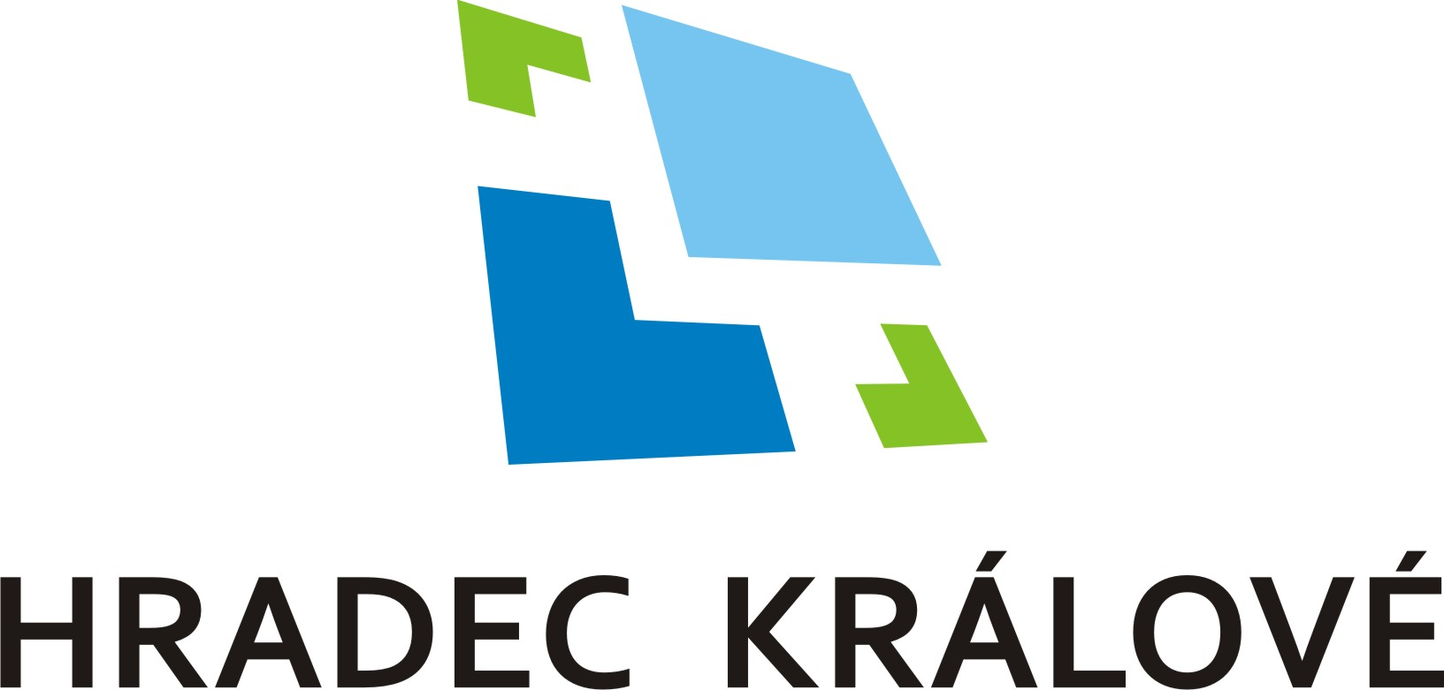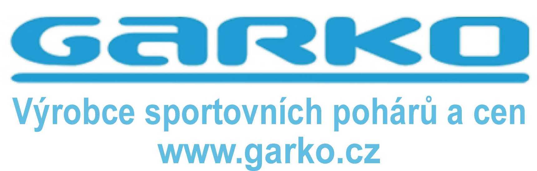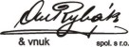

Mužstvo futsalu C.K.Fugas Hradec Králové vás srdečně zve na
24. ročník mezinárodního turnaje ve futsalu

STĚŽERY GD Sportswear CUP

13. – 15.července 2012

Místo konání: - sportovní areál v Hradci Králové - Stěžerách (travnatá hřiště)

Termín: - 13. - 15.července 2012 (pátek odpoledne, sobota, neděle do 14.00 hod.)
(páteční skupiny jsou určeny pro mužstva z Hradce Králové a blízkého okolí)

Hrací systém: - předpokládaná účast - 40 mužstev z celé republiky i ze zahraničí
- hraje se dle platných pravidel FIFA pro futsal bez akumulovaných faulů
(hřiště 20 x 40 m, počet hráčů 4+1, střídání hokejovým způsobem, auty se kopou )
- hrací systém: 8 skupin po 5 mužstvech, z každé skupiny postupují dvě mužstva, v neděli se 16 mužstev utká vyřazovacím K.O. systémem

Hrací doba: - hrací doba = skupiny ......... 2 x 12 min
= K.O.systém ... 2 x 15 min

Startovné: - 800,- Kč

Poznámky: - poháry, věcné ceny pro mužstva i jednotlivce
- občerstvení po celý den
- možnost přespání buď ve vlastních stanech v areálu hřiště nebo za poplatek
v místní tělocvičně (nutné nahlásit předem !!!).

Máte - li zájem se turnaje zúčastnit, zašlete nejpozději do 15.6.2012 startovné 800,- Kč:
- příkazem k úhradě
(je nutné si zavolat na mobil 602 750 441 (Martin Šádek) o variabilní symbol a číslo účtu)
- složenkou
(ve zprávě pro příjemce napište název mužstva !!!) na kontaktní adresu:

Martin Šádek

Štefánikova 339
500 11 Hradec Králové 11

tel. práce: 495 262 736
mobil: 602 750 441
e-mail: bettia@volny.cz

informace o turnaji též na ... www.ckfugas.sweb.cz

Jelikož je o turnaj opět velký zájem a kapacita mužstev omezena, bude v případě nadlimitního počtu zájemců brán zřetel na datum odeslání startovného.

Bližší informace a rozlosování turnaje budou zúčastněným mužstvům včas zaslány.

Na Vaši účast se těší mužstvo C.K.Fugas Hradec Králové

